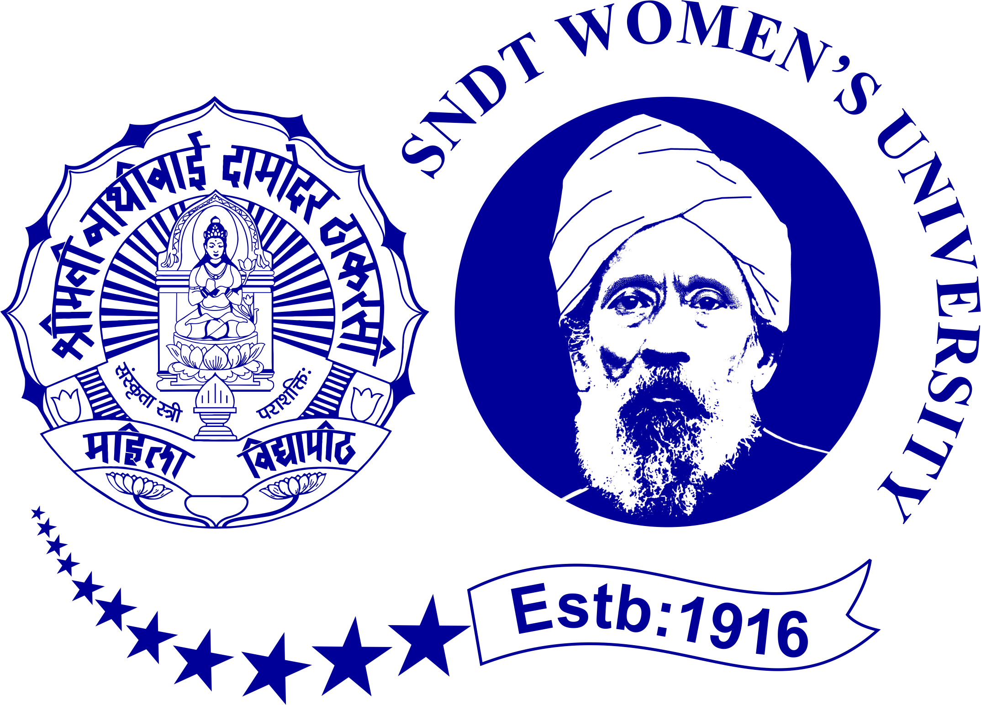



**सर विठ्ठलदास ठाकरसी गृहविज्ञान महाविद्यालय (स्वायत्त)**

**Sir Vithaldas Thackersey College of Home Science (Autonomous)**

**श्रीमती नाथीबाई दामोदर ठाकरसी महिला विद्यापीठ, मुंबई**

**S. N. D. T. Women’s University, Mumbai**

**II निमंत्रण II**

**Invitation**

**1st**

**Annual Graduation Ceremony**

**वार्षिक पदवीदान समारंभ**

**Thursday 23rd March, 2023 at 11:00 a.m.**

Principal, Vice Principal, Controller of Examinations and all HOD’s of Sir Vithaldas Thackersey College of Home Science (Autonomous) cordially invite you to attend the 1st Annual Graduation Ceremony

**Prof. Ujwala Chakradeo**

Hon’ble Vice Chancellor, SNDT Women’s University

Will be the Chief Guest and Deliver the Annual Graduation Ceremony Address

**Dr. Rekha Battalwar**

Controller of Examinations, Sir Vithaldas Thackersey College of Home Science (Autonomous)

Will Welcome & Present the Annual Graduation Ceremony Report

**Thursday 23rd March, 2023 at 11:00 a.m.**

**-:Venue:-**

Mini Auditorium, S.N.D.T. Women’s University, Juhu Tara Road, Juhu Campus, Santacruz (West), Mumbai 400 049

**-:RSVP:-**

|  |
| --- |
| Prof. (Dr) Jagmeet Madan  Principal  Sir Vithaldas Thackersey College of Home Science (Autonomous)  SNDT Women’s University |

सर विठ्ठलदास ठाकरसी गृहविज्ञान महाविद्यालयाच्या (स्वायत्त) प्राचार्या, उप प्राचार्या, परीक्षा नियंत्रक व सर्व विभागप्रमुख महाविद्यालयाच्या १ ल्या वार्षिक पदवीदान समारंभास उपस्थित राहण्यास आपणास आगत्याने निमंत्रित करीत आहोत.

**मा. प्रा. उज्वला चक्रदेव**

मा. कुलगुरू, श्रीमती ना. दा. ठा. महिला विद्यापीठ या समारंभात प्रमुख अतिथि म्हणून उपस्थित राहतील आणि पदवीदान समारंभाचे अभिभाषण करतील

**डॉ. रेखा बट्टलवार**

परीक्षा नियंत्रक, सर विठ्ठलदास ठाकरसी गृहविज्ञान महाविद्यालय (स्वायत्त) या स्वागतपर भाषण व महाविद्यालयाचा पदवीदान अहवाल सादर करतील.

**गुरुवार, दि. २३ मार्च २०२२ सकाळी ११:०० वा.**

**: स्थळ :**

मिनी ऑडिटोरियम, एस. एन. डी. टी. महिला विद्यापीठ, जुहू आवर, जुहू तारा रोड, सांताक्रुझ (पश्चिम), मुंबई – ४०० ०४९

**:विनीत:**

|  |
| --- |
| **प्रा. (डॉ) जगमीत मदान**  प्राचार्या,  सर विठ्ठलदास ठाकरसी गृहविज्ञान महाविद्यालय (स्वायत्त) |

**Annual Graduation Ceremony Programme**

* Convocation Procession Arrives at Mini Auditorium
* University Song
* Welcome and Presentation of Annual Graduation Ceremony Report by Dr. Rekha Battalwar, Controller of Examinations, Sir Vithaldas Thackersey College of Home Science (Autonomous)
* Hon’ble Vice Chancellor Prof. Ujwala Chakradeo, declares the Annual Graduation Ceremony open
* Conferment of Degrees
* Chief Guest address by Hon’ble Vice Chancellor Prof. Ujwala Chakradeo
* Adress by the Principal Dr. Jagmeet Madan
* Hon’ble Vice Chancellor declares the Annual Graduation Ceremony closed.
* National Anthem

:Note:

Kindly bring the I-card with you and be in your seat before 10.30 am. Kindly note that the assembly will rise and remain standing when the procession enters and leaves the hall.

Kindly note that the use of mobile phone will not be permitted inside the auditorium during the graduation ceremony. Please switch off the mobile phones.